Работа с одаренными и мотивированными детьми в начальной школе
Корнеева Ж.А.

Часто про одаренных и талантливых детей говорят, что в них есть «Искра Божья». Но чтобы из этой искры разгорелось пламя таланта, нужно приложить немалые усилия.
Некоторые педагоги полагают, что работать с одаренными детьми легко. Они считают, что одаренные дети – это подарок судьбы, делай из них, что хочешь. Но это далеко не так легко, как кажется.
Сегодня в начальную школу приходят дети, которых можно отнести к категории одарённых. Эти дети выделяются на фоне остальных яркими, порой даже выдающимися успехами или имеют большой потенциал.
Взрослые выражают удивление, восторг и недопонимание. Почему у одного ребёнка получается всё, а у другого нет. Ведь очень хочется нам, взрослым, гордиться своими чадами. Не раз услышишь, что во многом виновата школа. Сыплются большим потоком обвинения в сторону учителей.
Так, кто же они такие, одарённые дети? Слово «одарённые» образовалось от слова дар. В словаре С.И. Ожегова и Н.Ю. Шведовой слово дар имеет много значений. Одно из них «способность, талант».
Давайте вместе выберем более подходящее утверждения:
1. Одарённые дети – это дети, которые …
- показывают хорошие результаты в учёбе;
- быстро выполняют задания;
- готовы отвечать на каждом уроке;
- готовы продемонстрировать свои определенные способности (например, по математике и т.д.);
- быстрее, чем другие, воспринимают материал и лучше запоминают;
- отличаются неординарным мышлением;
- имеют творческие способности;
- могут выполнять сложные задания;
- задают разные вопросы;
Большинство понимают под термином «одарённость» лишь одну из её составляющих – умственную одарённость. Но «одарённость представляет собой сочетание трёх характеристик:
- интеллектуальных способностей (превышающих средний уровень);
- творческости;
- настойчивости (мотивация, ориентированная на задачу)

2. Какие факторы способствуют развитию одарённости?
- создание специальных условий дома, заинтересованность и помощь родителей;
- совместная работа родителей и педагогов в учебном заведении;
- обучение детей на высоком уровне сложности;
- обучение в специальных группах и учреждениях;
- сложные игры, задания, творческие задачи;
- всестороннее развитие ребёнка;
- умственное развитие;
- индивидуальная работа;
- умелое руководство развитием ребёнка;
- (свой вариант ответа) _________________________
Среди опрошенных нет единого представления об организации работы с одарёнными детьми: некоторые видят выход в совместной работе родителей и педагогов в учебном заведении;
– во всестороннем развитии ребёнка,
- ставят на приоритетное место умелое руководство развитием ребёнка.
Всё это свидетельствует о необходимости обеспечения планомерности и систематичности данного процесса, внесения ясности при выборе путей решения проблемы (Создание единой программы)

3. Какие трудности Вы испытываете при организации работы с одарёнными детьми?
- недостаток профессиональных навыков;
- отсутствие соответствующих условий в школе;
- слабая материальна база;
- большое количество детей в классе;
- нежелание родителей помогать своим детям;
- (свой вариант ответа) _________________________

Составим портрет одаренного ребенка.

Они имеют более высокие, по сравнению с большинством, интеллектуальные способности, творческие возможности и проявления; доминирующую активную, ненасыщенную познавательную потребность; испытывают радость от умственного труда. Отличаются умением чётко излагать свои мысли, демонстрируют способности к практическому применению знаний. Для них характерна острота восприятия окружающего мира, способность сосредоточиться сразу на нескольких видах деятельности, высокий порог восприятия, продолжительный период концентрации внимания.
Эти звёздочки, как правило, зажигаются сразу. У них великолепная память, хорошее воображение, они подвижные и любопытные.
Чаще всего мы говорим об одарённых детях, как об опережающих в своём развитии сверстников. Но есть и другая проблема – одарённые дети отличаются от других и по характеру и восприятию окружающего мира. Они по – другому строят отношения с окружающими. По – другому трудятся, обладают нестандартным видением, нешаблонным мышлением. При этом способности к усвоению могут быть не такими уж выдающимися. Что мешает окружающим вовремя разглядеть этот дар и своевременно начать его развивать.

Данные исследований показывают:
-Около 30 % отчисленных из школы за академическую неуспеваемость составляют одарённые дети.
- Около 30% отчисленных из средних школ за неспособность к обучению, неуспеваемость и даже глупость составляют одарённые и сверходарённые дети.
- В школах Великобритании при идентификации одарённых детей особое внимание уделяют неуспевающим школьникам и школьникам с проблемами в поведении, так как в этой группе детей процент одарённых оказывается наиболее высоким.

Одаренные могут быть
- Неровно успевающие.
- Выбивающиеся из общего темпа.
- Странные в поведении, непонятные.
- Занятые своими делами (индивидуалисты).
- Не умеющие общаться, конфликтные.
- Выскакивающие на уроке с нелепыми замечаниями.
- Ранимые и несобранные, эмоциональные и легко возбудимы.
- Не всегда подчиняющиеся большинству или официальному руководству.
Они разные!

На данный момент можно выделить как минимум шесть типов интеллектуального поведения, которые соотносятся к проявлениям одаренности:
Их можно увидеть на слайде.
- лица с высоким развитием «общего интеллекта» («сообразительные»);
- лица с высоким уровнем академической успешности в виде показателей учебных достижений («блестящие ученики»);
- лица с высоким уровнем развития творческих интеллектуальных способностей («креативы»);
- лица с высокой успешностью в выполнении тех или иных реальных видов деятельности, имеющие большой объем предметно-специфических знаний, а также значительный практический опыт работы в соответствующей области («компетентные»);
- лица с экстраординарными интеллектуальными достижениями, которые нашли свое воплощение в объективно значимых, в той или иной мере общепризнанных формах («талантливые»);
- лица с экстраординарными интеллектуальными возможностями, связанными с анализом, оценкой и предсказанием событий обыденной жизни людей (“мудрые”).

Зачем учителю нужно знать типы одаренности?
Все дело в том, что к детям с разным типом одаренности нужен разный подход, у них разные проблемы и отсюда необходимы разные системы работы с ними учителей и психологов. Проблема заключается еще и в том, что, не зная типы одаренности, некоторые из них можно просто не заметить, принимая своеобразие умственной и творческой деятельности ребенка за его недисциплинированность или даже странности.

1. Интеллектуальный тип одаренности.
2. Академический тип
3. Художественный тип.
4. Креативный тип.
5. Лидерская, или социальная, одаренность.
6. Психомоторная или спортивная одаренность.

Вся работа может быть представлена в следующих этапах:
I этап – Выявление одаренных детей Включает в себя:
1) Диагностику одаренных детей. Использование в работе с детьми начальной школы современных методик выявления детской одаренности позволяет не пропустить возможность совместно с родителями воспитанников выстроить индивидуальный маршрут для дальнейшего успешного обучения и развития таких детей.
Методика диагностики одаренности младших школьников
Автор – А.И.Савенков, доктор педагогических наук, профессор Московского педагогического университета
Цель: выявление направленности интересов и склонностей младших школьников (учащихся 1-2-х классов)
Метод проведения: анкетирование.
Обработка результатов: проводится по подсчету суммы баллов в соответствии с преобладанием «+» и «-» в столбцах таблицы. Полученные суммы баллов являются показателями направленности интересов и склонностей к определенной сфере:
- математика и техника (1-й столбец листа ответов);
- гуманитарная сфера (2-й столбец);
- художественная деятельность (3-й столбец);
- физкультура и спорт (4-й столбец);
- коммуникативные интересы (5-й столбец);
- природа и естествознание (6-й столбец);
- труд по самообслуживанию (7-й столбец
Вопросы: каждый вопрос начинается со слов: «Нравится ли тебе …» Содержит 80 вопросов.
- Решать логические задачи и задачи на сообразительность.
- Читать самостоятельно, слушать, когда тебе читают сказки, рассказы, повести.
- Петь, музицировать.
- Заниматься физкультурой.
- Играть вместе с другими детьми в различные коллективные игры.
- Читать (слушать, когда тебе читают) рассказы о природе.
- Делать что-нибудь на кухне (мыть посуду, помогать готовить пищу).
- Собирать технический конструктор и т.д.

ТЕСТ КРЕАТИВНОСТИ ВИЛЬЯМСА
Тест Вильямса предназначен для комплексной диагностики креативности у детей и подростков от 5 до 17 лет и оценивает как характеристики, связанные с творческим мышлением, так и личностно-индивидные креативные характеристики.
Тест состоит из трех частей:
· тест дивергентного (творческого) мышления;
· тест личных творческих характеристик (опросник для детей)
· шкала Вильямса (опросник для родителей и педагогов).
ТЕСТ ДИВЕРГЕНТНОГО (ТВОРЧЕСКОГО) МЫШЛЕНИЯ
Для младших детей размер групп следует уменьшить до 5-10 человек
Время выполнения теста 25 минут.
«На этих страницах нарисованы незаконченные фигуры. Если ты добавишь к ним дополнительные линии, у тебя могут получиться интересные предметы или истории. Старайся нарисовать такие картинки, которые бы не смог придумать никто, кроме тебя. Делай каждую картинку подробной и интересной, добавляя к ней разные детали. Придумай интересное название для каждого рисунка и напиши его снизу. Старайся работать быстро, но без лишней спешки. Если у тебя появились вопросы, задай их сейчас. Начинай работать над рисунками».
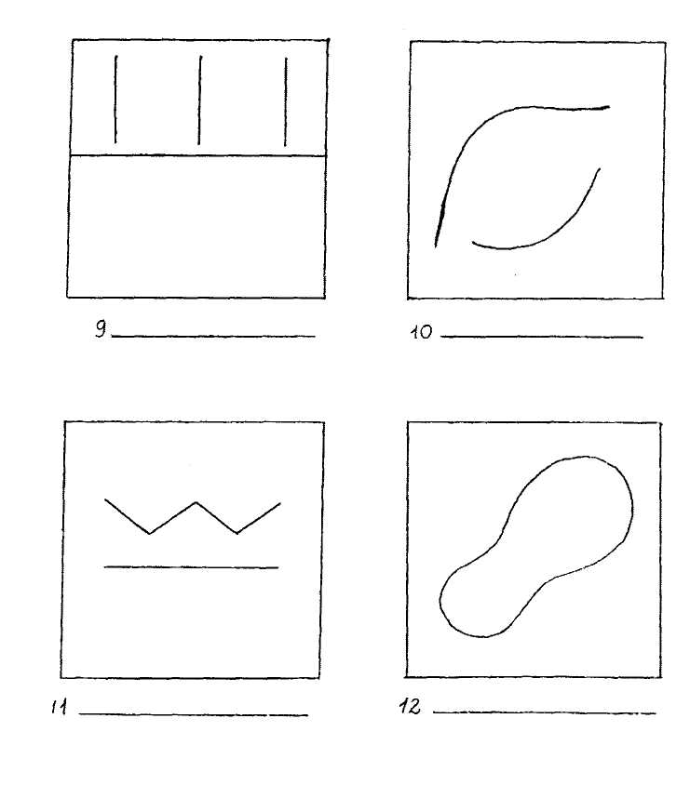
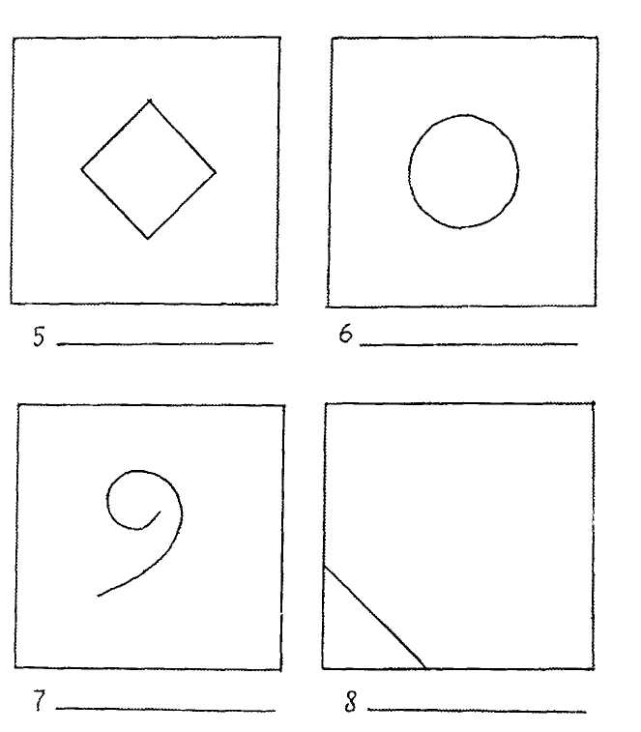
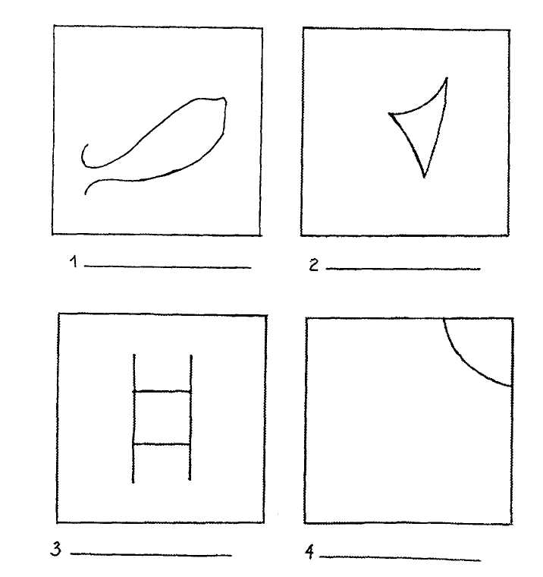

Обработка теста
- беглость (Б)
- гибкость (Г)
- оригинальность (О)
- разработанность {Р)
- название (Н)
БЕГЛОСТЬ — продуктивность, определяется путем подсчета количества рисунков, сделанных ребенком, независимо от их содержания.
Обоснование: творческие личности работают продуктивно, с этим связана более развитая беглость мышления. Диапазон возможных баллов от 1 до 12 (по одному баллу за каждый рисунок).
Возможно max 12 баллов (1 балл за каждый рисунок).
ГИБКОСТЬ — число изменений категории рисунка, считая от первого рисунка.
Четыре возможные категории:
- живое (Ж) — человек, лицо, любое растение, плоды, животное и т. д.
- механическое, предметное (М) — лодка, машина, инструмент, игрушка, оборудование, мебель, предметы домашнего обихода, посуда и т. д.
- символическое (С) — буква, цифра, название, герб, флаг и т. д.
- видовое, жанровое (В) — город, шоссе, двор, парк, космос, горы и т. д.
Обоснование: творческие личности чаще предпочитают менять что-либо, вместо того чтобы инертно придерживаться одного пути или одной категории. Их мышление не фиксировано, а подвижно. Диапазон возможных баллов от 1 до 11, в зависимости от того, сколько раз будет меняться категория картинки, не считая первой.
Возможно max 11 баллов (1 балл за каждое изменение категории).
ОРИГИНАЛЬНОСТЬ — местоположение (внутри - снаружи относительно стимульной фигуры), где выполняется рисунок.
Обоснование: менее креативные личности обычно игнорируют замкнутую фигуру и рисуют за ее пределами, т. е. рисунок будет только снаружи. Более креативные люди будут работать внутри закрытой части. Высоко креативные люди будут синтезировать, объединять, и их не будет сдерживать никакой замкнутый контур, т. е. рисунок будет как снаружи, так и внутри стимульной фигуры.
- балл — рисуют только снаружи.
- балла — рисуют только внутри.
- балла — рисуют как снаружи, так и внутри.
(суммируются баллы по данному фактору по всем нарисованным картинкам). Возможно max 36 баллов.
РАЗРАБОТАННОСТЬ — симметрия-асимметрия, где расположены детали, делающие рисунок асимметричным.
0 баллов — симметрично внутреннее и внешнее пространство.
1 балл — асимметрично вне замкнутого контура.
2 балла — асимметрично внутри замкнутого контура.
3 балла — асимметрично полностью: различны внешние детали с обеих сторон контура и асимметрично изображение внутри контура.
(суммируются баллы по данному фактору для всех нарисованных картинок). Возможно max 36 баллов.
НАЗВАНИЕ - словарный запас и образное, творческое использование языка:
- баллов — название не дано
- балл — название, состоящее из одного слова без определения.
- балла — словосочетание, несколько слов, которые отражают то, что нарисовано на картинке.
3 балла — образное название, выражающее больше, чем показано на картинке, т. е. скрытый смысл.
Возможно max 36 баллов.
Максимально возможный общий суммарный показатель (в сырых баллах) за весь тест — 131.

ВЫЯВЛЕНИЕ ИНДИВИДУАЛЬНЫХ ОСОБЕННОСТЕЙ
Творческая личность характеризуется умением самостоятельно выбирать сферу деятельности и двигаться вперед. В учебном учреждении этому способствует продуманная методика обучения, предназначенная не только для передачи знаний, но и для выработки «умения мыслить».
В своей работе на уроке учитель может использовать:
Метод вживания. Позволяет учащимся посредством чувственно- образных и мыслительных представлений «переселиться» в изучаемый объект, почувствовать и познать его изнутри.
Метод эвристических вопросов. Ответы на семь ключевых вопросов: Кто? Что? Зачем? Где? Чем? Когда? Как? и их всевозможные сочетания порождают необычные идеи и решения относительно исследуемого объекта.
Метод сравнения. Дает возможность сопоставить версии разных учащихся, а также их версии с культурно – историческими аналогами, сформированными великими учеными, философами и т. д.
Метод конструирования понятий. Способствует созданию коллективного творческого продукта - совместно сформулированного определения понятия.
Метод путешествия в будущее. Эффективен в любой общеобразовательной области как способ развития навыков предвидения, прогнозирования.
Метод ошибок. Предполагает изменение устоявшегося негативного отношения к ошибкам, замену его на конструктивное использование ошибок для углубления образовательных процессов. Отыскивание взаимосвязей ошибки с «правильностью» стимулирует эвристическую деятельность учащихся, приводит их к пониманию относительности любых знаний.
Метод придумывания. Позволяет создать не известный ранее ученикам продукт в результате определенных творческих действий.
Метод «если бы…». Помогает детям нарисовать картину или составить описание того, что произойдет, если в мире что-либо изменится. Выполнение подобных заданий не только развивает воображение, но и позволяет лучше понять устройство реального мира.
Метод инверсии, или метод обращения. Способствует применению принципиально противоположной альтернативы решения. Например, объект исследуется с внешней стороны, а решение проблемы происходит при рассмотрении его изнутри.

Этап формирования, углубления и развития способностей обучающихся.
Методы обучения.
Для обучения доказана эффективность методов обучения в группе. Поэтому в процессе работы, помимо традиционных методов обучения, будут использованы методы обучения в группе. К ним относятся:
- кооперативное обучение,
- мозговой штурм,
- групповая дискуссия.
Кооперативное обучение – это метод, когда в небольших группах (от 2 до 8 человек) ученики взаимодействуют, решая общую задачу.
Групповая дискуссия – это способ организации совместной деятельности учеников под руководством учителя с целью решить групповые задачи или воздействовать на мнения и установки участников в процессе общения.
Мозговой штурм

Одна из основных проблем одаренных детей - это потеря интереса к обучению в силу своих особенностей мыслительной деятельности, когда им уже всё понятно, а классу приходится ещё и ещё раз повторять изученное. Вот здесь на помощь приходят игровые технологии, которые увлекают «скучающих» одарённых.
ИСПОЛЬЗОВАНИЕ РАЗВИВАЮЩИХ ИГР
Все занятия, рассчитанные на повышение креативности, основываются на следующих принципах: научить человеческий мозг, во-первых, задавать необычные вопросы, во-вторых, искать неожиданные ответы и экспериментировать с образами и идеями.
Пять самых знаменитых упражнений, которые необходимо регулярно выполнять, а в идеале – ежедневно.
1. «И все-таки у них много общего». Задание: Возьмите наугад два существительных, которые принадлежат к совершенно разным сферам лексики. Выбрав два понятия, которые, казалось бы, не имеют между собой ничего общего, попытайтесь «нащупать» между ними какую–нибудь связь. Любым способом. Даже если понадобится придумать совершенно невероятную историю, сюжет которой свяжет эти два слова между собой. Это упражнение тренирует мозг на сознание непривычных комбинаций и учит пользоваться «ингредиентами», находящимися в разных его секторах. Например:
«Что общего между глазом и водопроводным краном»?
Оба слова - из четырех букв;
В обоих случаях буква «А» - третья по счету;
При помощи глаза кран можно увидеть, при помощи крана – глаз помыть;
И то и другое может блестеть;
Из них иногда льется вода;
Когда они портятся, из них подтекает.
Вывод: ремонт глаза в тысячу раз дороже, чем ремонт крана.
2. «Безумный генетик». Для этого упражнения понадобится листок бумаги и ручка (карандаш). Внимание! Здесь важен процесс, а не результат.
Задание: нарисуйте фантастическое животное, которое будет содержать как можно больше признаков разных реальных животных.
Работая над этим художественным произведением, вы убедитесь, что богатая фантазия может иметь вполне механическое происхождение. Главное - «задушить» логику и здравый смысл, которые будут мешать в работе.
3. «Сумасшедший архитектор». Задание: необходимо нарисовать дом. Для этого вам понадобится, прежде всего, произвольно выбрать любых 10 слов (можно из словаря, можно наугад назвать). Задача такая: вы архитектор, к вам обратился заказчик, который готов заплатить большие деньги за эскиз своего жилья. Его условие: в эскизе должны быть представлены… (далее следует 10 выбранных слов). Рисуйте дом прозрачным, чтобы внутри можно было разместить мебель.
Например: «Кастрюля» - отлично, дом будет иметь форму кастрюли. «Ворона»… пусть крыльцо будет черным, как ворона. «Кресс – салат»? Отведем комнату под зимний сад и посадим там полезное растение.
Рисуя, пусть схематично, старайтесь одновременно представлять, как это могло бы быть в действительности.
4. «Десять плюс десять». Возьмите любое существительное и напишите в столбик 10 прилагательных, которые к нему подходят.
Например, «шляпа – большая, зеленая, теплая, модная, красивая и т. д.». Это легко. А вот теперь попробуйте написать в другой столбик десять прилагательных, которые этому существительному не подходят. Это не так просто, как может показаться на первый взгляд. Та же шляпа не может быть, скажем, кислой. … Старайтесь подбирать прилагательные из разных сфер восприятия (например, если вы написали «желтый», можете считать, что с цветовой гаммой покончено).
Упражнения для развития творческого восприятия
Помогают ученику раскрыть свои возможности и найти личный путь творческого развития.
Упражнение «На одну букву». Учитель считает до тридцати, дети в это время находят и запоминают все предметы в классе, название которых начинается, например, с буквы «С».
Упражнение «На несколько букв». Необходимо определить характеристики представленного предмета, начинающиеся на три выбранные буквы.
Упражнение «Переключение внимания». Ученики рассматривают предмет в руке, по команде переводят взгляд на стену. Затем опять – на предмет в руке, стараясь продолжать ход своих мыслей с того же места, где остановились, а не сначала. Промежутки между командами постепенно сокращаются от минуты до нескольких секунд.

Проблемы одаренных детей
1. Неприязнь к школе. Такое отношение часто появляются оттого, что учебная программа скучна и неинтересна для одарённого ребёнка.
В частности, исследования показали, что одаренные дети быстро проходят начальные уровни развития интеллекта и оказывают сопротивление всем видам репродуктивных работ, что оценивается учителями, как упрямство, лень или глупость.
Одаренный ребенок все делает быстрее других учеников и ему становится скучно на уроке. Тогда он начинает шалить, позже – хулиганить – возникает конфликт.
2. Потребность во внимании взрослых. В силу природной любознательности и стремления к познанию одарённые дети нередко монополизируют внимание учителей, родителей и других взрослых. Это вызывает трения в отношениях с другими детьми, которых раздражает жажда такого внимания.
3. Нетерпимость. Одарённые дети нередко с недостаточной терпимостью относятся к детям, стоящим ниже их в интеллектуальном развитии. Они могут отталкивать окружающих замечаниями, выражающими презрение или нетерпение.
4. Игнорирование специальной одаренности при возникновении проблем в области академической успешности (большие трудности при овладении письмом и грамотой, неспособность написать контрольную, ответить на поставленный вопрос).
5. Неспособность к регулярной «рутинной» работе, недостаток настойчивости, готовности к преодолению трудностей. В школьные годы эти дети не приобретают подобного опыта, поскольку учеба обычно дается им очень легко. Нередко и окружающие невольно ориентируют их именно на избегание усилий, которые рассматриваются как удел «неспособных». Отсутствие же усилий часто становится объектом социального признания, как доказательство высоких способностей. Таким образом, ребенку бывает не только «лень» делать усилие, но он еще и считает это унизительным (доказывающим недостаток способностей).
6. Коммуникативные трудности, склонность к индивидуализму, эгоцентризм.
7. У многих одаренных детей выявляются также недостаточный уровень ответственности, протест против любых ограничений, непереносимость ситуации проигрыша, неуспеха.
8. Игровые интересы. Одарённым детям нравятся сложные игры и неинтересны те, которыми увлекаются их сверстники средних способностей. Вследствие этого одарённый ребёнок оказывается в изоляции, уходит в себя.
9. Несоответствие между физическим, интеллектуальным и социальным развитием. Одарённые дети часто предпочитаю общаться и играть с детьми старшего возраста. Из-за того им порой трудно становиться лидерами, так как они уступают последним в физическом развитии.
10. Нереалистические цели. Одарённые дети часто ставят перед собой завышенные цели. Не имея возможности достичь их, они начинают переживать. С другой стороны, стремление к совершенству и есть та сила, которая приводит к высоким достижениям.
11. Сверхчувствительность. Поскольку одарённые дети более восприимчивы к сенсорным стимулам и лучше понимают отношения и связи, они склонны к критическому отношению не только к себе, но и к окружающим. Одарённый ребёнок более уязвим, он часто воспринимает слова или невербальные сигналы как проявления неприятия себя окружающими.
12. Страх ошибки, взрослым необходимо не только быть сдержанными в порицании неудач ребенка, но и контролировать проявления собственных негативных эмоций.
14. Проблемы быта, самообслуживания, решения самых простых жизненных проблем. Необходим человек, который бы был всегда рядом и помогал.
16. Проблема толерантности окружающих к одаренному человеку. Одаренные люди, как правило, яркие индивидуальности, а большинству людей признать право за другим человеком быть «другим» бывает очень трудно. Но и одаренному человеку порой трудно принять, что вокруг другие люди, не похожие на него.

Тест по определению склонности учителя к работе с одаренными детьми (по Богоявленской Д.Б., Брушлинскому А.В.)
Выберите один из предложенных вариантов ответа.
1. Считаете ли вы, что современные формы и методы работы
с одаренными детьми могут быть улучшены?
а) Да;
б) нет, они и так достаточно хороши;
в) да, в некоторых случаях, но при современном состоянии школы - не очень.
2. Уверены ли вы, что сами можете участвовать в изменении
работы с одаренными детьми?
а) Да, в большинстве случаев;
б) нет;
в) да, в некоторых случаях.
З. Возможно ли то, что некоторые из ваших идей способствовали бы значительному улучшению в выявлении одаренных детей?
а) Да;
б) да, при благоприятных обстоятельствах;
в) лишь в некоторой степени.
4. Считаете ли вы, что в недалекой перспективе будете играть важную роль в принципиальных изменениях в обучении и воспитании одаренных детей?
а) Да, наверняка;
б) это маловероятно;
в) возможно.
5. Когда вы решаете предпринять какое-то действие, думаете ли вы, что осуществите свой замысел, помогающий улучшению положенuя дел?
а) Да;
б) часто думаю, что не сумею;
в) да, часто.
6. Испытываете ли вы: желание заняться изучением особенностей неординарных личностей?
а) Да, это меня привлекает
б) нет, меня это не привлекает;
в) все зависит от востребованности таких людей в обществе.
7. Вам часто приходится заниматься поиском новых методов развития способностей детей. Испытываете ли вы удовлетворение в этом?
а) Да;
б) удовлетворяюсь лишь тем, что есть;
в) нет, так как считаю слабой систему стимулирования.
8. Если проблема не pешена, то ее решение вас волнует, хотите ли вы отыскать тот теоретический материал, который поможет решить проблему?
а) Да;
б) нет, достаточно знаний передового опыта;
в) нет.
9. Кода вы испытываете педагогические срывы, то:
а) продолжаете сильнее упорствовать в начинании;
б) махнете рукой на затеи;
в) продолжаете делать свое дело.
10. Воспринимаете ли вы критику в свой адрес легко и без обид?
а) Да;
б) не совсем легко;
в) болезненно.
11. Когда вы критикуете кого-нибудь, пытаетесь ли вы в то же время его подбодрить?
а) Не всегда.
б) при хорошем настроении;
в) в основном стараюсь это делать.
12. Можете ли вы сразу вспомнить в подробностях беседу с интересным человеком?
а) Да, конечно;
б) запоминаю только то, что меня интересует;
в) всего вспоминать не могу.
1З. Кода вы слышите незнакомый термин в знакомом контексте, сможете ли вы его повторить в сходной ситуации?
а) Да, без затруднений
б) да, если этот термин легко запомнить;
в) нет.
14. Учащийся задает вам сложный вопрос на «запретную» тему. Ваши действия:
а) вы уклоняетесь от ответа;
б) вы тактично переносите ответ на другое время;
в) вы пытаетесь отвечать.
15.У вас есть свое основное кредо в профессиональной деятельности. Когда вы его защищаете, то:
а) можете отказаться от него, если выслушаете убедительные доводы оппонентов;
б) останетесь на своих позициях, какие бы аргументы ни выдвигали;
в) измените свое мнение, если давление будет очень мощным.
16. На уроках по своему предмету мне импонируют следующие ответы учащихся:
а) средний;
б) достаточный;
в) оригинальный.
17. Во время отдыха вы предпочитаете:
а) решать проблемы, связанные с работой;
б) почитать интересную книгу;
в) погрузиться в мир ваших любимых увлечений.
18. Вы занимаетесь разработкой нового урока. Решаете прекратить элю дело, если:
а) по вашему мнению, дело отлично выполнено, доведено до завершения;
б) вы более или менее довольны;
в) вам еще не все удалось сделать, но есть и другие дела.
Подсчитайте баллы, которые вы набрали, следующим образом:
за ответ «а»- 3, «б» - 1; «в» - 2.
Результаты
49 и более баллов. Вы имеете большую склонность к работе с одаренными детьми. У вас есть для этого потенциальные возможности. Вы способны стимулировать творческую активность, поддерживать различные виды творческой деятельности учащихся.
От 24 до 48 баллов. У вас есть склонности к работе с одаренными детьми, но они требуют дополнительных ваших желаний, ресурсов и активного. саморегулирования интеллектуальном процессе. Вам необходим правильный выбор объекта направленности творческого интереса учащихся.
23 и менее баллов. Склонностей к работе с одаренными детьми, конечно, маловато. В большей мере вы сами не проявляете к этому «особого рвения». Но при соответствующей мобилизации духовных сил, веры в себя, кропотливой работе в сфере повышенного интеллекта вы сможете достичь многого в решении этой проблемы.

Один мудрец искал способного и талантливого ученика. Он решил собрать всех учеников. Собралось множество его последователей. Мудрец сказал им:
- У меня возникла проблема. Видите - в стене позади меня находится самая большая, тяжелая и массивная дверь в городе. Кто из вас сможет открыть ее без посторонней помощи?
Некоторые из учеников просто опустили голову: проблема казалась неразрешимой. Другие обсудили возможность использования рычага и особенности материала и пришли к выводу, что решить эту задачу невозможно. Только один ученик подошел к двери и подверг ее тщательному исследованию. Он проверил ее, используя свои глаза и руки. Ученик глубоко вздохнул, сосредоточился и мягко толкнул дверь. Дверь с легкостью и без малейшего сопротивления открылась. Мудрец нашел себе преемника.

Каждый ребенок талантлив, но талантлив по-своему. Как найти заветный ключик к каждому, к его внутреннему миру, вызвать неподдельный интерес к происходящему в первом классе и удержать этот интерес до окончания начальной школы? И решение пришло само собой – надо приобщать детей к творческому процессу, чтобы они были не только слушателями, исполнителями, но и творцами.

Создание банка данных одаренных детей
Для успешной реализации программы необходимо создание банка данных одаренных детей, в который будут входить: анкетно-биографические сведения об одаренных детях, психодиагностические обследования среди учащихся, анкетирование детей. Диагностическая работа во время проведения интеллектуальных и художественных конкурсов и урочной деятельности, портфолио учащихся и учителей.
При поступлении в школу для родителей будущих первоклассников будет проведено исследование о наклонностях и способностях их детей.

Родительское исследование
(заполняют родители)
- У моего ребенка хорошо развита речь. Он ясно выражает свои мысли, имеет большой словарный запас (Да / нет)
- Мой ребенок настойчив и самостоятелен, доводит начатое дело до конца. (Да / нет)
- Мой ребенок овладел навыками слогового чтения (Да / нет)
- Мой ребенок с удовольствием читает детскую литературу (Да / нет)
- Он очень любит рисовать (Да / нет)
- Он очень любит заниматься художественным трудом (Да / нет)
- Любит слушать музыку, петь песни, импровизировать и танцевать (Да / нет)
- Мой ребенок занимается спортом (Да / нет)
- Чем больше всего любит заниматься ваш ребенок в свободное время? _____________________________________________________________________________
- С удовольствием ли ваш ребенок собирается идти в школу, если нет, укажите причину. _____________________________________________________________________________

Анкетно-биографические сведения об одаренных детях
(заполняется по образцу в течение учебного года)
№ п/п | ФИО | Год рождения | Домашний адрес | Класс | Виды одаренности | Участие в олимпиадах и конкурсах.  Результативность

Портфолио учащихся и учителей
Одной из наиболее ярких форм оценивания своих возможностей и достижений являются создание школьного портфолио.
Портфолио одаренного ученика будет включать в себя: визитную карточку, карту интересов ребенка, сведения о достижениях и наградах на конкурсах школьного и районного уровней, образцы лучших творческих работ, фотографии, грамоты и дипломы.

Образец портфолио для детей
Портфолио  Ф.И.О. ,  ученика (цы) ____ класса «___» МОУ СОШ № 19 | Тайна моего имени: | Карта моих интересов
 | Знак зодиака:
 | Я родился (родилась) в год:
 | Я занимаюсь в кружках, секциях:
 | Мои любимые занятия, увлечения:
Участие в конкурсах | Участие в концертах | Участие в олимпиадах
Участие в общественной жизни школы и класса | Мои добрые и полезные дела | Награды и достижения

Карта моих интересов
№ п/п | Вопросы | Ответ  (да / нет)
1 | Есть ли у тебя друзья?
2 | Нравится ли тебе проводить с ним свободное время?
3 | Тебе нравятся уроки математики?
4 | А русского языка?
5 | Чтение книг – твое любимое занятие?
6 | Нравится ли тебе получать хорошие отметки?
7 | Хотел бы ты участвовать в олимпиадах по предметам?
8 | С радостью ли ты ходишь в школу?
9 | Ты с желанием пишешь диктанты и сочинения?
10 | Стараешься ли красиво писать, выводя каждую букву?
11 | Ты изучаешь происхождение слов и отдельных словосочетаний?
12 | Тебе нравится решать математические задачи?
13 | Стараешься ли ты находить разные способы решения задач?
14 | Читаешь ли ты дополнительную литературу по окружающему миру?
15 | Знакомишься ли ты с жизнью и творчеством знаменитых людей?
16 | Ты хочешь узнавать новое о природе своего края?
17 | Беспокоишься ли ты за будущее нашей планеты?
18 | Ты подкармливаешь животных зимой?
19 | Ты с удовольствием работаешь на уроках труда?
20 | Ты любишь рисовать?
21 | Ты любишь узнавать новое о великих художниках?
22 | Ты посещаешь кружки?
23 | А спортивные секции?
24 | Ты участвуешь в конкурсах и соревнованиях?
25 | Принимаешь ли ты активное участие в деятельности детской организации в школе?
26 | Доказываешь ли ты свою правоту, отстаиваешь свою точку зрения?
27 | Любишь ли ты делать приятное своим друзьям?
28 | Любишь ли ты смотреть фильмы об истории нашего государства?
29 | Есть ли у тебя домашние обязанности?
30 | С удовольствием ли ты выполняешь их?

